אתר למציאת משחקי כדורסל- האתר שלי BGUBall הינו פלטפורמה שתעזור לקהילת הסטודנטים הכדורסלנים בבאר שבע למצוא ולהשתתף במשחקי כדורסל בעיר, על ידי מציאת משחקים בתאריכים ומיקומים רלוונטיים למשתמש.

דפי הHTML:

1. דף ההתחברות- משתמש יוכל להיכנס לחשבון קיים אם הוא כבר רשום או להירשם כמשתמש חדש
2. כל המשחקים- עמוד בו המשתמש יכול לצפות במשחקים קיימים בתאריכים, שעה ובמגרש מסוים. המשתמש יוכל לבחור לצפות בפרטים נוספים של משחק כלשהו.
3. צור משחק חדש- עמוד בו המשתמש יכול ליצור משחק חדש בתאריך, שעה ומגרש שהוא מעוניין.
4. ההזמנות שלי- עמוד הזמנות למשחקים שבו המשתמש יוכל לצפות במידה והזמינו אותו למשחקים ולהחליט לשמור את ההזמנה או לבטל אותה.
5. המשחקים שלי- עמוד שבו יוצגו למשתמש כל המשחקים שהוא יצר עם אופציה לצפייה בפרטי המשחק ובמשתמשים שהוזמנו (ולא ביטלו את הגעתם).
6. הפרופיל שלי- עמוד שבו יוכל המשתמש לצפות בפרטיו האישיים וכמו כן לשנות אותם (חוץ מהמייל).
7. משתמש חדש- עמוד של הרשמת משתמש חדש שבו עליו להזין את פרטיו האישיים.
8. יצירת משחק- המשתמש יוכל להזין את תאריך ושעה הרצויים. כמו כן את המגרש ואז ליצור משחק חדש.

בכל העמודים ישנו תפריט אשר מקשר בין העמודים וכפתור התנקות בפינתו הימנית של האתר. כמו כן לכולם שלד אחיד שלו HEADER וPAGE (גוף האתר).

-מספר אנימציות שולבו באתר לשיפור חווית המשתמש.

- עמודים הדורשים קלט: כתובת המייל-חייב להכניס כתובת מייל תקינה המכילה שטרודל. טלפון- מכיל 10 ספרות בדיוק שיכולות לנוע בטווח 0-9. תאריך-ניתן לבחור תאריך רק מהיום והלאה. סיסמה- חייבת להכיל אות גדולה אחת לפחות, אות קטנה אחת לפחות ומינימום 8 טווים.

- קיימת אפשרות להצגת סיסמה למשתמש באמצעות check box.

- מימוש פונקציונאליות שירות צד לקוח- המשתמש חייב למלא את כל השדות כראוי. במידה והשדה לא עמוד בדרישה קופצת הודעה, כך אוכל להבטיח שהשדות ימולאו באופן תקין ורק לאחר מכן המשתמש יוכל להמשיך הלאה. כמו כן הודעות אישור פעולה קופצות במידה והפעולה אושרה.

- כל האתר אך ורק בשפה האנגלית (קלטים רק באנגלית).

צילומי מסך:

-עמוד ההתחברות בו על המשתמש להזין את פרטיו או לעבור לעמוד משתמש חדש שבו יכול להירשם לאתר.

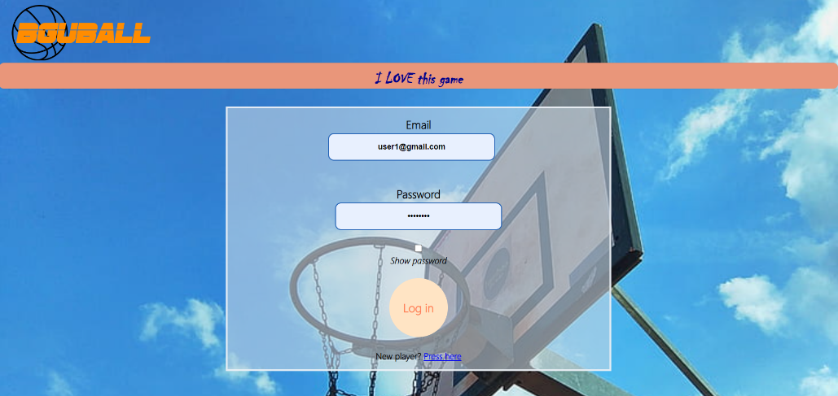

-משתמש חדש: עמוד שבו על המשתמש להזין את פרטיו על מנת להירשם.

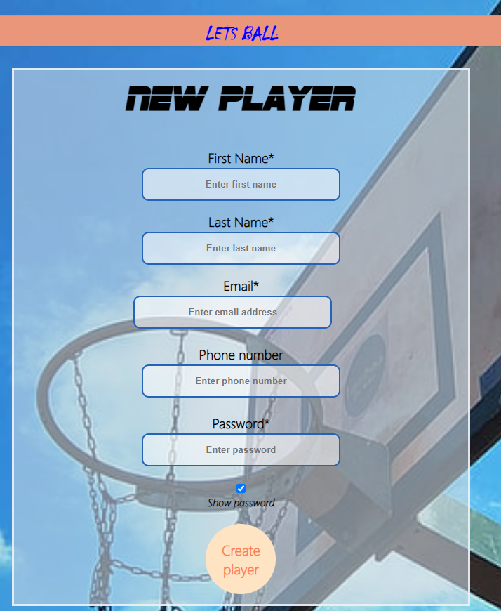

-הפרופיל שלי: עמוד שבו המשתמש יכול לצפות בפרטיו האישיים ולעדכן אותם במידת הרצון.

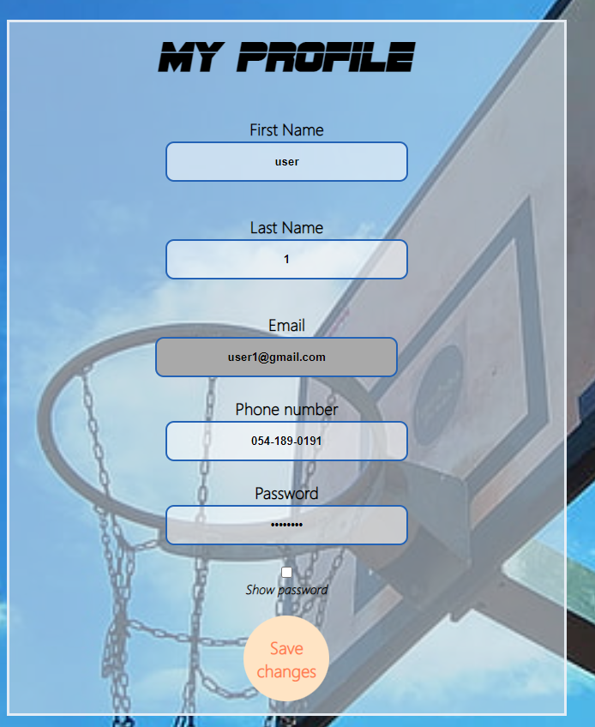

-כל המשחקים: עמוד שבו יוצגו למשתמשים כל המשחקים הקיימים שיצרו משתמשים.

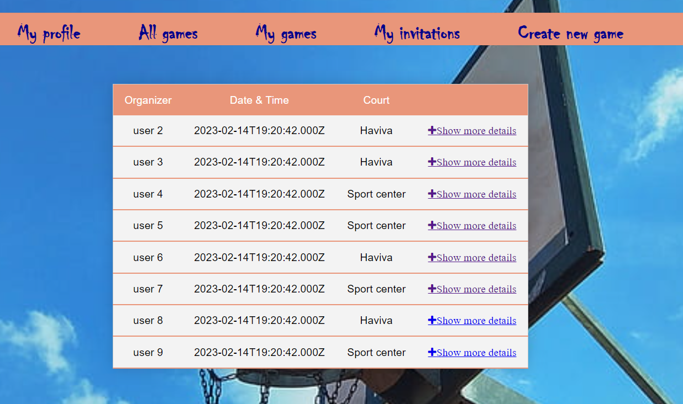

-צור משחק: עמוד בו המשתמש יכול ליצור משחק חדש.

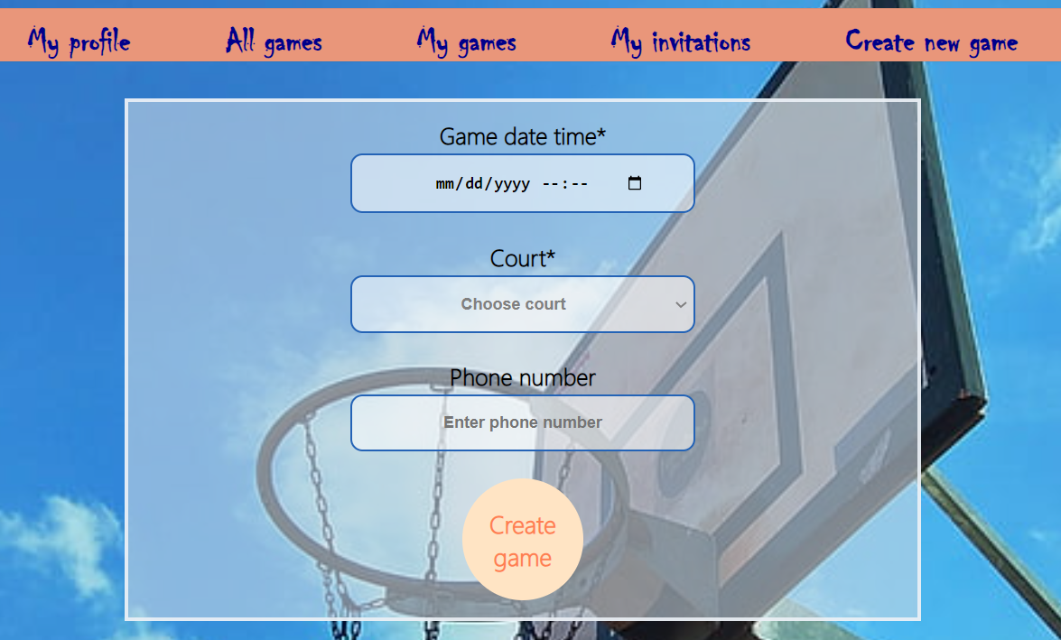

-המשחקים שלי: עמוד שבו יוכלו המשתמשים לצפות במשחקים אותם יצרו.

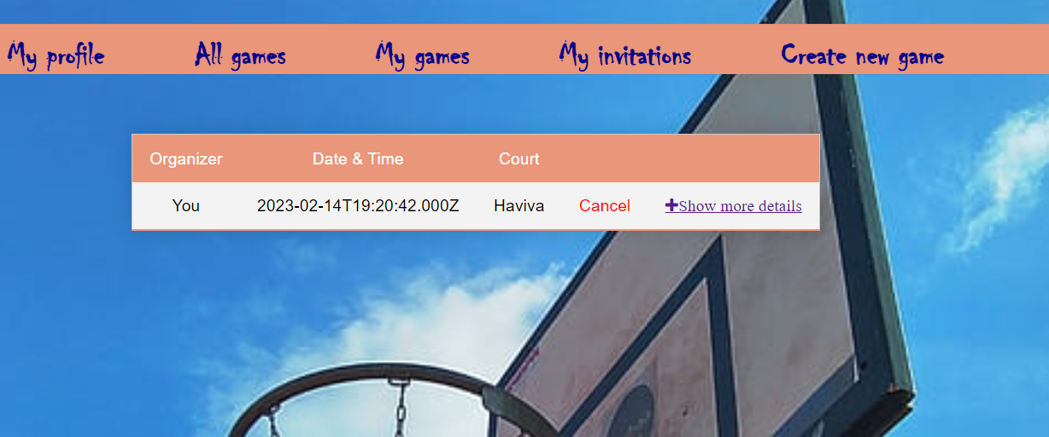

-ההזמנות שלי: עמדו שבו המשתמשים יוכלו לראות את ההזמנות שקיבלו למשחקים ולהחליט לשמור אותם או למחוק הרשמה (העמוד הראשון אחרי התחברות).

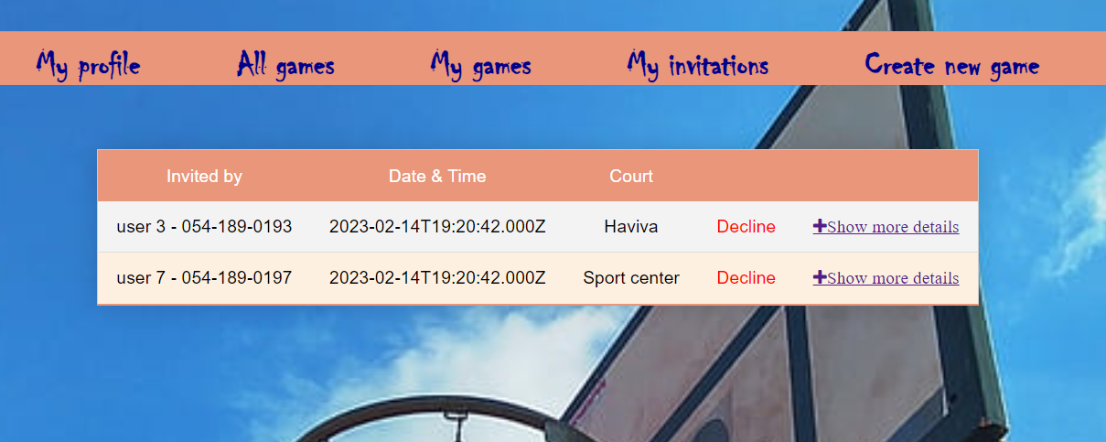

-פרטי משחק: עמוד שבו יוכל המשתמש לצפות בפרטי המשחק אותו יצר ולצפות מי נשאר רשום.

